# Python 简介

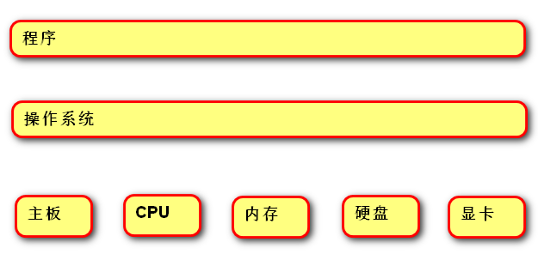

计算机大致构成

1. 编程：编写程序。
2. 程序(软件)：一组由计算机执行的指令(代码)
3. 操作系统：隔离程序与硬件的差异，使程序开发简单化。

Windows/Linux/Unix

## 定义

是一个免费，开源，跨平台，动态，面向对象的编程语言。

## Python程序执行方式

### 交互式

定义：在命令行输入指令，回车即可得到结果。

步骤：

1. 打开终端
2. 输入：python3
3. 输入: print(“Hello World”)
4. 退出：exit()

### 文件式

定义：将指令编写到.py文件中，可以重复运行程序。

步骤：

1. 创建文件：

/home/tarena/1902/month01/day01/hello.py

1. 打开终端进入指定目录

cd /1902/month01/day01

1. 运行python程序

python3 hello.py

## Linux常用命令

pwd: 查看当前工作路径

cd: 进入目录

ls:查看当前目录中的文件

…

练习1：创建python程序，输出你好，世界！

通过文件式执行。

## 程序执行过程

由源代码转换为机器码的过程，分为编译和解释。

编译：在程序执行之前，通过编译器将源代码转换为机器码。

-- 特点：运行时，计算机可以直接执行。例如：c语言

-- 优势：运行速度快。

-- 缺点：不能跨平台，开发效率低。

解释：在程序执行中，通过解释器将源代码转换为机器码。

-- 特点：运行时逐语句解释执行。

-- 优点：可以跨平台，开发效率高。例如：JavaScript

-- 缺点：运行效率低。

python执行过程：

源代码 –编译--> 字节码(特定python的表现形式.pyc) –解释--> 机器码

|—————————1次—————————————|

## Python 版本

python 2.7（2020年结束维护）

python 3.5（教学版本）

python 3.8（最新）

## Python 解释器类型

CPython(c语言开发)

Jython(Java开发)

IronPython(.Net开发)

# 数据基本运算

## pycharm 快捷键

# 格式化代码 ctrl+alt+L

# 运行 shift+ctrl+f10

# 复制行 ctrl+d

# 注释 ctrl+/

## 注释

定义：给人看的，描述代码的文本。

-- 单行注释： # 内容

-- 多行注释：

“””

内容

“””

## 函数

表示一个功能，制作函数的人叫做函数定义者，使用函数的人叫做函数调用者。

print(数据):将括号里面的数据，显示到控制台中。

变量 = input("提示信息"):将用户在控制台中输入的内容赋值给变量

day01作业：

练习1：在控制台中录入学生信息(姓名,年龄,性别,成绩。。。)

在控制中显示学生信息。

格式：xx的年龄是xx，性别是xx，成绩是xx。

代码：day02/day01_exercise/exercise01.py

练习2：看看教程 [www.runoob.com](http://www.runoob.com)

练习3：逛逛社区 [www.pythontab.com](http://www.pythontab.com)

## 变量

代码：day01/code01

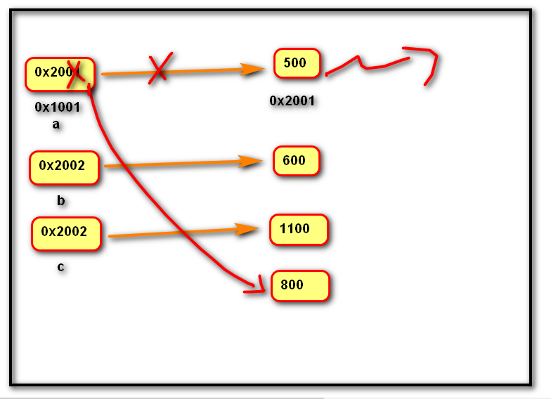

1. 定义：关联一个对象的标识。

2. 命名：

-- 必须为字母数或下划线，后面跟着字母，数字，下划线。

-- 不能使用保留关键字

3. 建议命名：见名知意

字母小写，多个单词用下划线隔开。

例如： class_name student_name

1. 语法：

变量名 = 表达式

变量名1 = 变量名2 = 表达式

变量名1，变量名2 =表达式1，表达式2

练习1:画出下列代码内存图

a =”我”

b = “爱”

a =”python”

d = a + b

练习2：在控制台中依次获取两个变量，然后交换变量，

输出结果。

例如：请输入第一个变量：100

请输入第二个变量：200

….

第一个变量是：200

第二个变量是：100

代码：day02/ exercise01

## 数据类型

代码：day01/code02

变量没有类型，关联的对象有类型。

可以通过type方法，判断对象的类型。

语法：变量 = type(数据)

### None

表示不存在的特殊对象

作用:用来占位 a = None

变量解除绑定

### 整形int

整数。包含正数，负数，0.

字面值：

--- 十进制：100，-5, 0

--- 二进制(0,1)：0b0,0b1,0b10,0b11, 0b100

--- 八进制(0-7)：0o0,0o7,0o10

--- 十六进制(0-9,a-f)：0x0,0xa

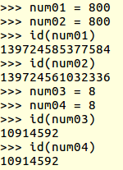

小整数对象池：CPython中整数-5 到 256，永远存在小整数对象池中，不会释放。

对象池：缓存的机制。

### 浮点型float

小数，包含正数，负数，0.0

字面值：

--- 小数：1.5

--- 科学计数法：1.5e1 0.5e-1

### 字符串str

用于记录文本信息。

字面值：单引号 双引号 三引号

### 布尔bool

True 表示真(成立)

False 表示假(假的)

### 复数complex

由实部和虚部组成的数字。

虚部以j或J结尾

字面值：

5 + 3j 5j

## 数据类型转换

转换为整形：int(数据)

转换为浮点型：float(数据)

转换为字符串：str(数据)

转换为布尔：bool(数据)

False : 0 ，0.0 ， “” ,None

True: 有值

## 运算符

### 算数运算符

代码：day02/code03

+

-

*

/ 小数除(结果为float类型)

// 底板除(向下取整)

% 取余数

** 幂运算

### 增强运算符

代码：day02/code04.py

x += 1 等同于 x = x + 1

-=

*=

/=

//=

%=

**=

在变量基础上进行操作

### 比较运算符

>

<

== 等于

>=

<=

!= 不等于

结果是bool类型

练习1：在控制台中依次获取小时，分钟，秒，

计算总秒数。

代码：day02/exercise02.py

练习2：在控制台中获取一个4位整数，

计算每位相加和。

例如：1234

1 + 2+3+4

代码：day02/exercise03.py

### 逻辑运算符

#### 与 and

表达并且，一假俱假。

re = True and True # True

re = False and True # False

re = True and False # False

re = False and False # False

#### 或 or

表达或者，一真则真

re = True or True # True

re = False or True # True

re = True or False # True

re = False or False # False

#### 取反 not

re = True

re = not re

print(re) # False

#### 作用

比较两个bool值关系。

例如：

限制飞机水平范围

如果 到了最左边 and 还想想左移动 or 到了最右边 and 还想向右移动

停

练习：在控制台中输入一个年份

判断是否为闰年

条件1：年份能被4整除，但是不能被100整除

条件2：年份能被400整除

代码：day02/exercise04.py

#### 短路逻辑

如果ａｎｄ前面的表达式结果为false，后面的表达式不再执行

建议：将耗时的判断尽量放在后面

re= input("请输入a:") == "a" and input("请输入b:") == "b"

如果or前面的表达式结果为True，后面的表达式不再执行

建议：将耗时的判断尽量放在后面

re = input("请输入a:") == "a" or input("请输入b:") == "b"

### 身份运算符

代码：day02/code06.py

is ： 判断两个对象是否为一个对象

is not：与is相反

语法：

变量 = 变量1 is 变量2

结果是bool类型

### 优先级

从高到低：

算数运算符

比较运算符

增强运算符

逻辑运算符

小括号最高

（1 + 2） * 5

## 调试步骤

目的：

1. 理解程序执行过程
2. 排除逻辑错误(不是Error)

步骤：

1. 加断点(程序运行到本行停止，没有执行本行)
2. 开始调试shift+alt+f9
3. 逐行执行 F7
4. 停止调试ctrl + f2

错误信息

File "/home/tarena/1902/month01/day02/exercise03.py", line 10, in <module>

unit04 = number // 1000 + "a"

TypeError: unsupported operand type(s) for +: 'int' and 'str'

File "文件路径", line 行号, in <module>

错误代码

XXXError: 错误描述

day02 作业：

1. 使用二进制输出1 3 5

八进制 1 8 10

十六进制 1 13 20

代码：day03/day02_exercise/ exercise01

1. 在控制台中获取圆形的半径，

输出面积(3.14 * r 的平方)与周长(2 * 3.14 * r)

代码：day03/day02_exercise/ exercise02

1. 在控制台中输入总秒数，计算几小时零几分钟零几秒钟。

代码：day03/day02_exercise/ exercise03

1. 读书：Python编程：从入门到实践 第二章

## 内置函数

round(数据，精度)：四舍五入，精度如果省略，则默认为0.

## del 语句

1. 作用：del 语句可以删除变量
2. 语法：del 变量名1，变量名2
3. 对象引用计数：当对象绑定给变量时，计数增加1，当变量解除绑定时，计数减少1.待计数为0时，对象自动释放。
4. 实例：

a = 800

del a

此时变量a被删除，对象800被释放

a = 800

b = a

del a

此时变量a被删除, 对象800不会释放。

del b

此时变量b被删除, 对象800被释放。

练习：画出下列代码内存图

num01 = 500

num02 = 500

num03 = num01

num01 = None

del num03

# 语句

## 行

1. 物理行：程序员编写代码时的行。
2. 逻辑行：python解释器需要执行的指令。

建议一个物理行对应一个逻辑行。

1. 示例：

print(“ok”); print(“no”)

一个物理行，两个逻辑行。

1. 隐式换行：所有括号的中的内容都可以换行。

x = 1 + (2+ 3+

4)

1. 显示换行：通过折行符 \ 换行。

x = 1 + 2+ 3 \

+ 4

1. 缩进：4个空格

## pass 语句

通常用来填充语法空白。

if xxxx：

pass

else:

yyy

## 选择语句

### if else

1. 作用：让程序根据条件有选择性的执行语句。
2. 语法：

if 真值表达式:

满足条件执行的语句块

else:

不满足条件执行的语句块

if 真值表达式1:

满足条件1执行的语句块

elif 真值表达式2:

满足条件2执行的语句块

else:

以上条件都不满足执行的语句块

1. 说明

elif 字句可以有0个或者多个。

else 字句最多有1个，只能放在最后。

练习1：在控制台中获取一个整数，

如果是整数则打印”正数”

如果是负数则打印”负数”

如果是零则打印”零”

代码：day03/exercise01.py

练习2：在控制台中获取一个月份，

　　打印春(１--3)　夏(4--6)　秋(7--9)　冬(10--12)

代码：day03/exercise02.py

练习3：输入月份，返回天数

2 月 28天

1　３　５　７　８　１０　１２　月 ３１天

4 6 9 11 月　３０天

代码：day03/exercise03.py

### if语句的真值表达式

if 变量: # 相当于 if bool(变量)

xxx

else:

yyy

练习1：在可控制台中获取一个整数

打印奇数或者偶数

代码：day03/exercise04.py

练习2： 判断闰年，如果是闰年输出29天，

否则输出28天。

代码：day03/exercise05.py

### 条件表达式

代码：day03/exercise05.py

1. 作用：可以选择性的为变量进行赋值
2. 语法：

变量 = 满足条件的结果 if 条件 else 不满足条件的结果

1. 示例：

y = "yes" if False else "no"

print(y) # no

## 循环语句

### while 语句

1. 作用：满足条件，重复执行语句。
2. 语法：

while 真值表达式:

满足条件执行的循环体

else:

条件不满足执行的语句

1. 说明：

-- 先判断条件，如果满足则执行循环体，如果不满足则执行一次else子句。

-- else 最多只有1个。

练习１：在控制台中获取两个整数，作为循环开始和结束的点。

代码：day03/exercise06.py

练习2：一张纸的厚度是0.01毫米

请问对折多次，可以超过珠穆朗玛峰8844.43米。

代码：day03/exercise07.py

练习３：猜数字游戏1.0 版本

让用户在控制台中重复猜测。如果没有猜对，提示：大了，小了。

如果猜对了，提示正确，并显示猜了多少次。

猜数字游戏２.0 版本

最多只能猜６次。

代码：day03/exercise08.py

### for 语句

代码：day04/code01

1. 作用：用来遍历可迭代对象的元素。

-- 可迭代对象：能够依次获取数据元素的对象。

例如：字符串 ”abcded”

1. 语法：

for 变量列表 in 可迭代对象:

循环体

else:

循环过后执行的语句

1. 说明：

- - else子句可以省略

-- 循环体中有break语句，退出时else不执行。

#### range函数

1. 作用：可以生成一系列整数的可迭代对象。
2. 语法：range(开始点，结束点，间隔)
3. 说明：

-- 返回的数字不包含结束点。

-- 间隔默认值为1

-- 开始点默认为0

4. 示例：

range(3,6) # 3 4 5

range(4) #0 1 2 3

range(1,10,2) #1 3 5 7 9

range(5,0,-2) # 5 3 1

range(4,0,1) # 空

代码：day04/code01

## 跳转语句

### break语句

1. 跳出循环体，后面的代码不再执行。
2. 可以让while语句的else部分不执行。

作业1：输入一个季度，打印该季度的月份。

作业2(扩展)：

一个球从100m的高度落下，

每次弹回原高度的一半。

计算：1. 总共经过？次最终落地(可以弹起的最小高度0.01m)。

1. 记录总共经过？米。

作业3：看书：python从入门到实践

作业4：添加微信公众号

Python爱好者社区

Python 知识圈

Python编程

Python 开发者

CSDN

### continue 语句

跳过本次循环，继续下次循环。

练习：在控制台中输入一个整数，判断是否为素数。

规则：只能被1和自身整除。

2 3 5 7 11 ….

提示：排除法

判断x 与该范围（2 -- x – 1）之间的数字

满足条件的不是素数：x % 数字 == 0

例如：9

3 4 5 6 7 8

代码：day04/exercise01

# 容器

## 通用操作

字符串：day04/code04

### 数学运算符

+：拼接两个容器

*：重复生成容器元素

+=：用原容器与右侧容器拼接，并重新绑定变量

s = “abc”

s+=”D”

*=：用原容器生成重复元素，并重新绑定变量

< > >= <= == !=：依次比较两个容器中元素，一但不同则返回结果。

“abc”

“aaf”

### 成员运算

语法：数据 in 容器

数据 not in 容器

作用：判断容器中是否包含指定数据，返回bool类型。

### 索引

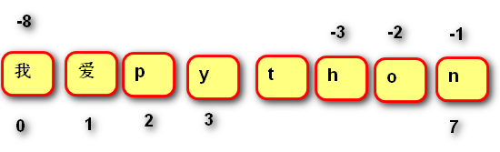

1. 作用：访问容器元素
2. 语法：容器[整数]
3. 说明：

-- 正向索引从0开始，最后一个是len(字符串) -1

-- 反向索引从-1开始，-1代表最后一个，第一个是 - len(字符串)

### 切片

1. 作用：从容器中取出相应的元素重新组成一个容器。
2. 语法：容器[开始索引:结束索引:步长]
3. 说明：

-- 结束索引不包含该位置元素

-- 步长是切片每次获取完当前元素后移动的偏移量

-- 省略开始索引，默认为0.

-- 省略结束索引，默认最后。

### 内建函数

len(容器) 返回容器长度

sum(容器) 返回容器所有元素的累加和（元素必须是数值）

max(容器) 返回容器中最大的元素

min(容器) 返回容器中最小的元素

## 字符串

### 定义

有一系列字符组成的不可变序列容器，存储的是字符编码值。

### 编码

代码：day04/code02

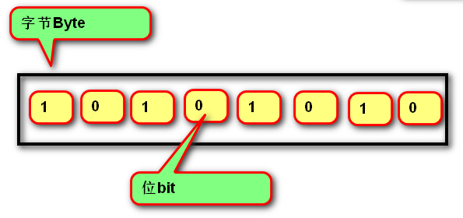

字节Byte：计算机存储的最小单位,等于8位bit。

字符：单个的数字，文字，符号。

字符集(码表)：存储字符与二进制序列的对应关系。

编码：将字符转换为对应的二进制序列的过程。

解码：将二进制序列转换为对应的字符的过程。

编码方式：

1. ASCII编码：包含英文、数字等字符。每个字符1个字节。
2. GBK编码：兼容ASCII，包含21003个中文。每个英文1个字节，汉字2个字节。
3. Unicode字符集：国际统一编码，旧字符集每个字符2个字节，新字符集每个字符4字节。
4. UTF – 8编码：Unicode的存储和传输方式。英文1个字节，中文3个字节。

### 相关函数

1. ord(字符串):返回该字符串的Unicode码。
2. chr(Unicode码)：返回对应的字符串。

练习1：在控制台中输入一个字符串，打印该字符串的每个字符编码。

练习2：循环输入编码值，显示字符。待输入负数时退出。

代码：day04/exercise02

### 字面值

代码：day04/code03

#### 单引号和双引号

单引号内的双引号不算结束符

双引号内的单引号不算结束符

#### 三引号

可以包含单双引号

可见即所得，常常作为文档注释

#### 转义符

1. 定义：可以改变原有字符含义的特殊字符
2. 常用的：\’ \” \””” \n

\t 水平制表格 \0 空字符 \\

1. 原始字符：

str02 =r"a\b\c\d.txt"

输出的是 a\b\c\d.txt

#### 字符串格式化

1. 定义：生成一定格式的字符串。
2. 语法：” …%格式….” %(变量)
3. 格式：%[- + 0 宽度.精度]类型码

- ： 左对齐(默认就是右对齐)

+ ：显示正号

0：左侧空白位置补零

宽度：整个数据输出的宽度(字符大小)

精度：保留小数点后多少位

1. 类型码：s 字符串 d 整数 f小数

练习：在控制台中打印时间

120秒显示为：02:00

119 01:59

…..

0 00:00

代码：day04/exercise03

练习1：在控制台中输入一个很长的字符串，

如果该字符串中包含”qtx”，则提示”老师好”.

练习2：输入一个字符串，打印如下内容。

1. 打印字符串第一个字符
2. 打印字符串最后一个字符串
3. 如果长度是奇数，则打印字符串中间的字符串

len(字符串) 返回长度

练习3：在控制台中输入一个整数，打印一个矩形。

例如：4

****

* *

* *

****

提示：* 乘以 4

中间输出4 - 2空格

练习4：写一个程序，输入一个字符串，把字符串的第一个字符串和最后一个字符去掉。

扩展：输入一个字符串，判断是否为回文。

回文是中心对称的文字。

例如：上海自来水来自海上

山西运煤车煤运西山

## 列表

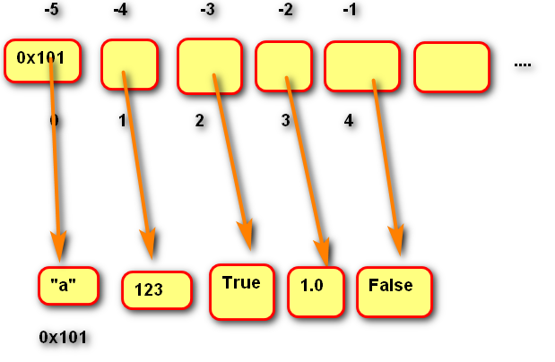

### 定义

由一系列变量组成的可变序列容器。

### 基础操作

代码：day05/code01

创建：[元素] list(可迭代对象)

增加：insert append

删除：remove del

修改：列表名[索引] = 数值

获取：索引 切片

练习1：体会列表的增删改查。

练习2：在控制台中录入学生成绩

先输入：学生总数

再依次录入成绩。

计算总分

代码：day05/exercise01

练习3：在控制台中循环输入整数，存入列表，当输入-1时退出。

要求：整数不能相同。

计算：最大值、最小值。第二个最大值

8 3 2 9 5

2 3 5 8 9

代码：day05/exercise02

### 内存图

代码：day05/code02

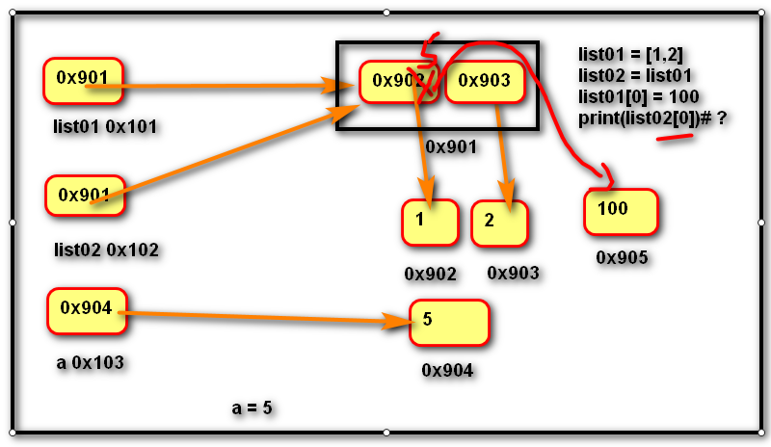

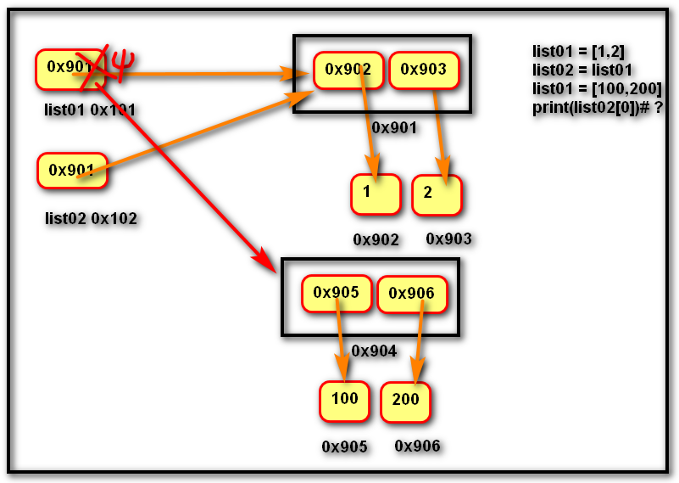

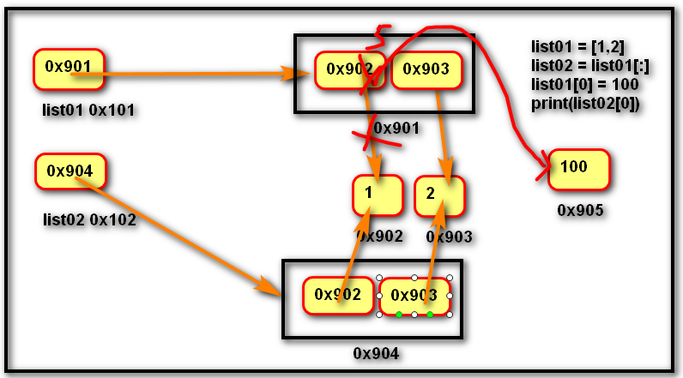

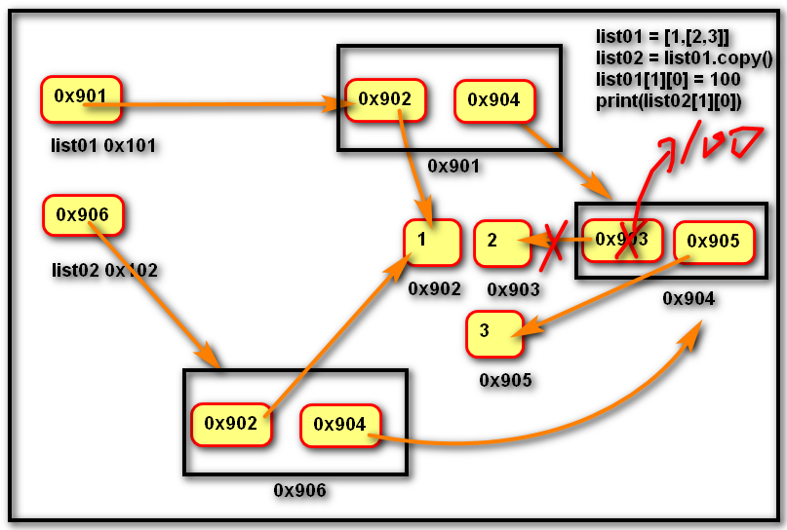

浅拷贝：在复制过程中，只复制一层变量。不会复制深层变量绑定的对象。

深拷贝：复制整个依赖的变量。

(略….)

### 字符串VS列表

代码：day05/code03

1. 列表和字符串都是序列，元素之间有先后顺序。
2. 字符串时不可变的序列，列表可变。
3. 字符串中每个元素存储字符，而列表可以存储任意类型对象。
4. 列表和字符串都属于可迭代对象。
5. 函数：

将多个字符串拼接为一个。

result = "连接符".join(列表)

将一个字符串拆分为多个。

列表 = “abcd”.split(“分隔符”)

练习1：在控制台中循环输入字符串，待输入q时退出。

显示一个新的字符串。

代码：day05/ exercise03

作业1：单词反转

”How are you” --> “you are How”

作业2：参照字符串与列表文档，自学常用方法。

作业3【扩展】：在控制台中购买彩票

一注彩票：7个球(整数)

6个红球：1 --- 33 【不能重复】

1个蓝球：1 – 16

例如：请输入第1个红球号码：

请输入第2个红球号码：

号码超过范围

已经存在

最后输出彩票：红球号码升序排列